苏修利用“精神病院”残酷镇压人民
1977年2月22日人民日报 第6版
新华社一九七七年二月二十一日讯 本社记者报道：为了在国内强化法西斯专政，勃列日涅夫叛徒集团加紧利用“精神病院”作为镇压苏联人民的工具。他们对不满和反抗其反动统治的革命者和持不同政见者扣上“精神病”的帽子后投入“精神病院”任意迫害，其手法之残暴比希特勒当年的集中营和监狱有过之而无不及。
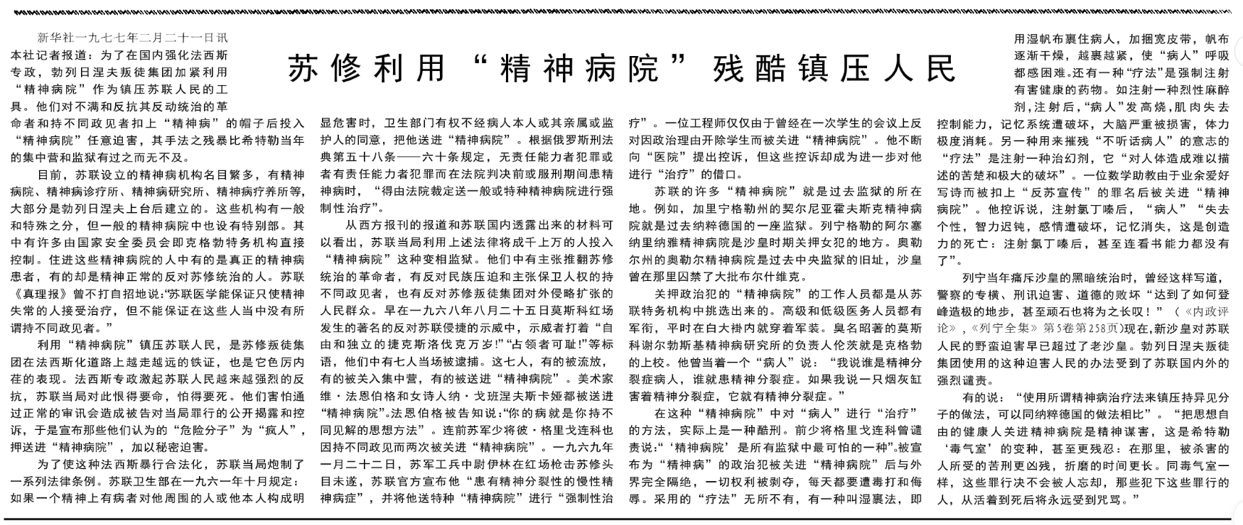
目前，苏联设立的精神病机构名目繁多，有精神病院、精神病诊疗所、精神病研究所、精神病疗养所等，大部分是勃列日涅夫上台后建立的。这些机构有一般和特殊之分，但一般的精神病院中也设有特别部。其中有许多由国家安全委员会即克格勃特务机构直接控制。住进这些精神病院的人中有的是真正的精神病患者，有的却是精神正常的反对苏修统治的人。苏联《真理报》曾不打自招地说：“苏联医学能保证只使精神失常的人接受治疗，但不能保证在这些人当中没有所谓持不同政见者。”
利用“精神病院”镇压苏联人民，是苏修叛徒集团在法西斯化道路上越走越远的铁证，也是它色厉内荏的表现。法西斯专政激起苏联人民越来越强烈的反抗，苏联当局对此恨得要命，怕得要死。他们害怕通过正常的审讯会造成被告对当局罪行的公开揭露和控诉，于是宣布那些他们认为的“危险分子”为“疯人”，押送进“精神病院”，加以秘密迫害。
为了使这种法西斯暴行合法化，苏联当局炮制了一系列法律条例。苏联卫生部在一九六一年十月规定：如果一个精神上有病者对他周围的人或他本人构成明显危害时，卫生部门有权不经病人本人或其亲属或监护人的同意，把他送进“精神病院”。根据俄罗斯刑法典第五十八条——六十条规定，无责任能力者犯罪或者有责任能力者犯罪而在法院判决前或服刑期间患精神病时，“得由法院裁定送一般或特种精神病院进行强制性治疗”。
从西方报刊的报道和苏联国内透露出来的材料可以看出，苏联当局利用上述法律将成千上万的人投入“精神病院”这种变相监狱。他们中有主张推翻苏修统治的革命者，有反对民族压迫和主张保卫人权的持不同政见者，也有反对苏修叛徒集团对外侵略扩张的人民群众。早在一九六八年八月二十五日莫斯科红场发生的著名的反对苏联侵捷的示威中，示威者打着“自由和独立的捷克斯洛伐克万岁！”“占领者可耻！”等标语，他们中有七人当场被逮捕。这七人，有的被流放，有的被关入集中营，有的被送进“精神病院”。美术家维·法恩伯格和女诗人纳·戈班涅夫斯卡娅都被送进“精神病院”。法恩伯格被告知说：“你的病就是你持不同见解的思想方法”。连前苏军少将彼·格里戈连科也因持不同政见而两次被关进“精神病院”。一九六九年一月二十二日，苏军工兵中尉伊林在红场枪击苏修头目未遂，苏联官方宣布他“患有精神分裂性的慢性精神病症”，并将他送特种“精神病院”进行“强制性治疗”。一位工程师仅仅由于曾经在一次学生的会议上反对因政治理由开除学生而被关进“精神病院”。他不断向“医院”提出控诉，但这些控诉却成为进一步对他进行“治疗”的借口。
苏联的许多“精神病院”就是过去监狱的所在地。例如，加里宁格勒州的契尔尼亚霍夫斯克精神病院就是过去纳粹德国的一座监狱。列宁格勒的阿尔塞纳里纳雅精神病院是沙皇时期关押女犯的地方。奥勒尔州的奥勒尔精神病院是过去中央监狱的旧址，沙皇曾在那里囚禁了大批布尔什维克。
关押政治犯的“精神病院”的工作人员都是从苏联特务机构中挑选出来的。高级和低级医务人员都有军衔，平时在白大褂内就穿着军装。臭名昭著的莫斯科谢尔勃斯基精神病研究所的负责人伦茨就是克格勃的上校。他曾当着一个“病人”说：“我说谁是精神分裂症病人，谁就患精神分裂症。如果我说一只烟灰缸害着精神分裂症，它就有精神分裂症。”
在这种“精神病院”中对“病人”进行“治疗”的方法，实际上是一种酷刑。前少将格里戈连科曾谴责说：“‘精神病院’是所有监狱中最可怕的一种”。被宣布为“精神病”的政治犯被关进“精神病院”后与外界完全隔绝，一切权利被剥夺，每天都要遭毒打和侮辱。采用的“疗法”无所不有，有一种叫湿裹法，即用湿帆布裹住病人，加捆宽皮带，帆布逐渐干燥，越裹越紧，使“病人”呼吸都感困难。还有一种“疗法”是强制注射有害健康的药物。如注射一种烈性麻醉剂，注射后，“病人”发高烧，肌肉失去控制能力，记忆系统遭破坏，大脑严重被损害，体力极度消耗。另一种用来摧残“不听话病人”的意志的“疗法”是注射一种治幻剂，它“对人体造成难以描述的苦楚和极大的破坏”。一位数学助教由于业余爱好写诗而被扣上“反苏宣传”的罪名后被关进“精神病院”。他控诉说，注射氯丁嗪后，“病人”“失去个性，智力迟钝，感情遭破坏，记忆消失，这是创造力的死亡：注射氯丁嗪后，甚至连看书能力都没有了”。
列宁当年痛斥沙皇的黑暗统治时，曾经这样写道，警察的专横、刑讯迫害、道德的败坏“达到了如何登峰造极的地步，甚至顽石也将为之长叹！”（《内政评论》，《列宁全集》第5卷第258页）现在，新沙皇对苏联人民的野蛮迫害早已超过了老沙皇。勃列日涅夫叛徒集团使用的这种迫害人民的办法受到了苏联国内外的强烈谴责。
有的说：“使用所谓精神病治疗法来镇压持异见分子的做法，可以同纳粹德国的做法相比”。“把思想自由的健康人关进精神病院是精神谋害，这是希特勒‘毒气室’的变种，甚至更残忍：在那里，被杀害的人所受的苦刑更凶残，折磨的时间更长。同毒气室一样，这些罪行决不会被人忘却，那些犯下这些罪行的人，从活着到死后将永远受到咒骂。”

